České veřejné zdroje a databáze

Většinou platí, že v praxi používáme kombinaci těch zdrojů, něco zjistíme v rejstříku, něco na katastru, v evidenci majitelů, něco na základě 106 a něco přímo od našich zdrojů v terénu a teprve pak z toho můžeme poskládat ucelený obrázek…

Příklady dávám vesměs z mé praxe nikoliv kvůli samožerství, ale protože si je pamatuju a nemusím tak zdlouhavě vyhledávat jiné :) pardon

Zákon o svobodném přístupu k informacím
- zákona č. 106/1999 Sb., o svobodném přístupu k informacím („informační zákon“)
- denní chleba pro většinu novinářů, způsob, jak vytáhnout z úřadů nebo státních institucí potřebné informace.
- potdrobné informace a návody pro zájemce třeba zde: https://frankbold.org/poradna/pravo-na-informace/pravo-na-informace/zakladni-informace/rada/kompletni-pruvodce-pravem-na-informace
- příklad https://www.seznamzpravy.cz/clanek/domaci-zivot-v-cesku-mynar-bral-loni-189-milionu-cisteho-dostal-nejnizsi-odmenu-od-roku-2018-187645

Obchodní rejstřík:
https://or.justice.cz/ias/ui/rejstrik
- příklady i hledání jsme si ukazovali, nezapomínat na platné a neplatné, využívat i sbírku listin, kde jsou často zajímavé info..

Evidence skutečných majitelů
https://esm.justice.cz/

relativně nový nástroj proti střetu zájmů a praní špinavých peněz - rejstřík skutečných majitelů firem. tedy tzv. ovládajících osob. stále se ale vedou spory o to, jakým způsobem je v ČR tento rejstřík nastaven a zda to není nastaveno účelově tak, aby to vyhovovalo A.Babišovi. Viz např. - https://archiv.hn.cz/c1-67045260-cesko-ma-upravit-evidenci-skutecnych-majitelu-kdo-cerpa-penize-ten-firmu-ovlada-trva-na-svem-brusel

Katastr nemovitostí:
https://www.cuzk.cz/
- užití i základní hledání jsme si ukazovali, zadarmo zjistíme základní údaje, zbytek pak v placené sekci, tak i kupní smlouvy a další podrobnosti - např dokumenty k řízení, úřední plomby atp. Užitečnou funkci mají mapy Seznamu mapy.cz - u každé adresy mají rovnou odkaz na základní výpis z katastru - viz např FSV Má to tu výhodu, že můžeme jednoduše hledat v mapě podle adresy, v katastru to možné není, tam se hledá podle čísla parcely, listu vlastnictví atp.
- 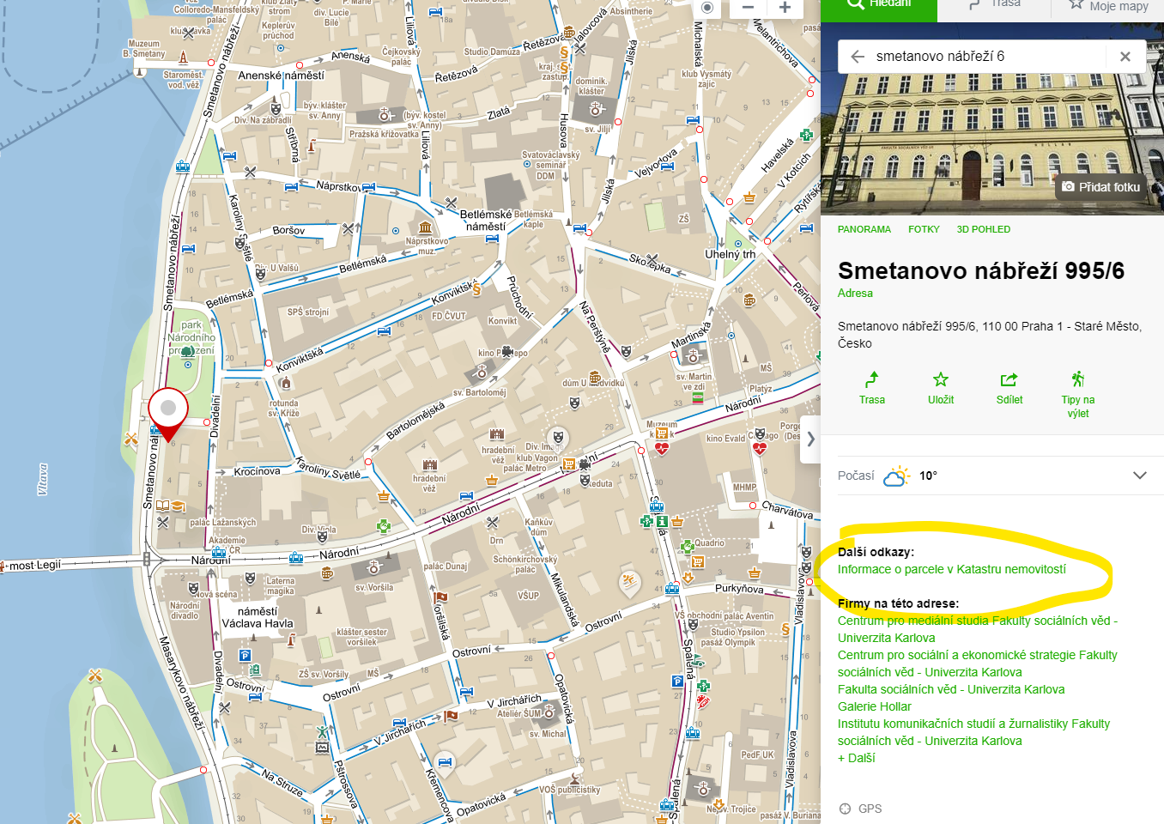

Insolvenční rejstřík

zadlužené firmy nás často zajímají, např insolvenční návrhy věřitelů obsahují často extra zajímavé informace.

Příklad z praxe:

článek Kam zmizely miliardy vytažené z českých bank na obchodech s ocelí? Stopy vedou do Íránu

Použili jsme spojení různých informačních zdrojů, zejména obchodního a insolvenčního rejstříku. např. v insolvenčním rejstříku je insolvenční návrh včetně cca 100 stran příloh, kde jsou veškeré podrobnosti včetně fotokopií směnek, námořních dokladů (např. str. 75), zahraničních smluv a dalších zajímavých informací atp. Čerpali jsme i z britského insolvenčního rejstříku a dalších zdrojů, ale základ byl tento dokument… Z insolvenčního rejstříku nebyl problém zjistit např. i dodavatelskou firmu, u ní pak samozřejmě z obchodního rejstříku její jednatele a tím i jména obviněných atp.

Registr smluv
https://smlouvy.gov.cz/vyhledavani

zásadní nástroj, stát musí zveřejňovat veškeré smlouvy, které s dalšími subjekty podepíše, pokud je nezveřejní, tak jsou smlouvy neplatné. Není tak problém zjistit dejme tomu kdo a za jakých podmínek dodává zboží nebo služby konkrétnímu úřadu. Když si ze smlouvy třeba zjistíme, že 10 tiskáren k počítači prodal dodavatel ministerstvu za deset milionů a jedna tak vyšla na milion, tak je asi na místě se podívat do obchodního rejstříku, kdo za tou firmou stojí a jestli to není např. příbuzný ministra nebo jeho významný sponzor atp. - mimochodem i sponzory politických stran samozřejmě dohledáme - každá musí své dárce zveřejňovat… případně pak do věstníku veřejných zakázek (viz dále), jestli k tomu byla vypsána otevřená soutěž, pokud ano, tak s jakými parametry atp.

v registru můžeme vyhledávat podle názvu zadavatele i dodavatele, podle hodnoty smlouvy, fulltextem atp. Např. si tak můžeme vyfiltrovat jen zakázky konkrétního ministerstva nad určitou hodnotu atp. Každou smlouvu si můžeme stáhnout v PDF, můžemne si taky výsledky vyhledávání vyexportvoat v Excelu - užitečné např. při výpisu jedné firmy a jejích zakázek pro stát - vyjedu si všechny její smlouvy, vyexportuju si to do excelu a tam nechám automaticky sečíst sloupec s cenou a mám tím celkový součet všech plateb od státu pro tu firmu např.

Věstník veřejných zakázek
https://www.vestnikverejnychzakazek.cz/

Všechny veřejné zakázky na jednom místě včetně zadávacích podmínek atp. Je velmi složité v něm vyhledávat, přehlednější a daleko víc “user friendly” je např. soukromý projekt

Hlídač státu - https://www.hlidacstatu.cz/

ten obsahuje data z vícero zdrojů - registru smluv, věstníku zakázek, financování stran, přehled dotací atp. Při vyhledání konkrétní firmy tak např.vidíme hned, jaké má zakázky od státu, jaké bere dotace, zda má záznamy v insolvenčním rejstříku, zda a jak sponzoruje politické strany, kdo je jejím majitelem a jaké má vazby atp. Viz např. - https://www.hlidacstatu.cz/Subjekt/26185610

Sociální sítě
- kromě běžných i profesní, např. Linked-in atp.

Archiv bezpečnostních složek
https://www.abscr.cz/

svazky StB, seznamy agentů, atp. Stále zdroj důležitých a zajímavých informací… v provozu je už digitální badatelna, po ověření e-identity (např. přes bank ID) můžete z domova studovat tisíce materiálů StB… Stále mají relevanci do dnešních dnů. Příklad z naší praxe z poslední doby: https://archiv.hn.cz/c1-67036880-byvaly-kapitan-stb-petrik-ktery-zahynul-ve-vrbeticich-mel-v-80-letech-na-starost-styk-s-kgb

OSINT

Bellingcat - https://www.bellingcat.com/
využívání veřejných zdrojů, případové studie, návody atp.

- např. tady o sledování ruských konvojů atp. https://www.bellingcat.com/resources/how-tos/2022/02/08/tracking-russian-military-vehicles-on-the-move/

- nesmírně zajímavá detektivka o odhalování pozadí útoku na Navalného:
https://www.bellingcat.com/news/uk-and-europe/2020/12/21/if-it-hadnt-been-for-the-prompt-work-of-the-medics-fsb-officer-inadvertently-confesses-murder-plot-to-navalny/

- zajímavý rozhovor o bellingcat a jejich práci s info:
https://www.youtube.com/watch?v=4EgTXJ-49IQ

Bellingcat's Online Investigation Toolkit
konkrétní návody a odkazy na zdroje informací k OSINT analýze
bit.ly/bcattools

příklady Twitter kanálů s info o situaci na Ukrajině:

https://twitter.com/sentdefender
https://twitter.com/ukraine_osint

v ČR např. twitter Vojty Gibiše - https://twitter.com/VojtechGibis

